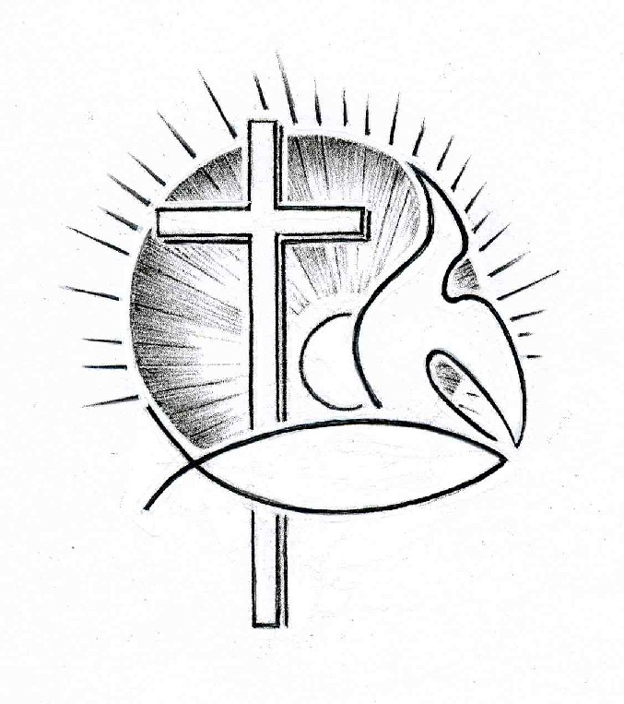PROTESTANTSE GEMEENTE TE COLIJNSPLAAT

Avondmaalsdienst op Goede Vrijdag 7 april 2023
Voorganger: Ds. A. Spaans
Ouderling: Mevr. J. van Achterberg
Diaken: Mevr. J. Euwijk
Organist: Mevr. S. de Moor
Koster: Dhr. J. Hollestelle
Beeld en geluid: Dhr. J.J. Siereveld en mevr. M.H.M. Siereveld
Gastvrouw: Mevr. N. Kramer
De eerste collecte is voor de kerk, de tweede voor Zorgboerderij Rust Na Onrust (Schore).

Orgelspel voor de dienst

Welkom

Zingen: Lied 587:1,2 en 3 (staande)

Licht voor de wereld, geeft U zich gevangen
in deze nacht van duistere belangen?
Ik zoek U, Heer, en vraag U: maak mijn oren
heel om te horen.

Eén mens moet sterven om een volk te redden.
Door uw gehoorzaam lijden kan ik verder,
warm ik mij aan uw liefde die niet loochent.
Open mijn ogen.

Hemelse koning, door God uitgekozen,
waarom staat U terecht als rechteloze?
U hebt geen schuld, de waarheid is geschonden.
U draagt mijn zonden.

Stil gebed, bemoediging en groet (staande)

Zingen: Lied/Psalm 22:1 en 4

Mijn God, mijn God, waarom verlaat Gij mij
en blijft zo ver, terwijl ik tot U schrei,
en redt mij niet, maar gaat aan mij voorbij?
Hoe blijft Gij zwijgen?
Mijn God, ik doe tot U mijn kreten stijgen
bij dag, bij nacht. Tot U slechts kan ik vluchten,
maar krijg geen rust, geen antwoord op mijn zuchten
in klacht op klacht.

Gij die mijn ogen 't levenslicht ontsloot,
mij hebt geroepen uit de moederschoot,
mij aan mijn moeders borst een rustplaats bood,
voor kwaad beveiligd,
Gij hebt mij U ten eigendom geheiligd.
Gij, die alleen mijn God zijt en mijn Vader,
blijf mij niet ver, want nu het onheil nadert
helpt mij niet één.

Gebed om Gods Woord en Geest

Schriftlezing: Mattheüs 27:15-26, 50-54

Nu had de gouverneur de gewoonte om op het pesachfeest één gevangene vrij te laten, en die door het volk te laten kiezen. Er zat toen een beruchte gevangene vast, die Jezus Barabbas genoemd werd. En dus vroeg Pilatus hun, toen ze daar waren samengestroomd: ‘Wie wilt u dat ik vrijlaat, Jezus Barabbas of Jezus die de messias wordt genoemd?’ Hij wist namelijk dat ze Hem uit afgunst hadden uitgeleverd. Terwijl hij op de rechterstoel zat, werd hem een boodschap van zijn vrouw gebracht: ‘Laat je niet in met die rechtvaardige! Om Hem heb ik namelijk vannacht in een droom veel moeten lijden.’ Ondertussen haalden de hogepriesters en de oudsten het volk over: ze moesten om Barabbas vragen, en Jezus laten doden. Weer nam de gouverneur het woord en hij vroeg opnieuw: ‘Wie van de twee wilt u dat ik vrijlaat?’ ‘Barabbas!’ riepen ze. Pilatus vroeg hun: ‘Wat moet ik dan doen met Jezus die de messias wordt genoemd?’ Allen antwoordden: ‘Aan het kruis met Hem!’ Hij vroeg: ‘Wat heeft Hij dan misdaan?’ Maar ze schreeuwden alleen maar harder: ‘Aan het kruis met Hem!’ Toen Pilatus inzag dat hij niets bereikte, maar dat er zelfs een opstand dreigde uit te breken, liet hij water brengen, waste ten overstaan van de menigte zijn handen en zei: ‘Ik ben onschuldig aan de dood van deze man. Zie het zelf maar op te lossen.’ En heel het volk antwoordde: ‘Laat zijn bloed ons maar worden aangerekend, en onze kinderen!’ Daarop liet Pilatus Barabbas vrij, maar Jezus leverde hij uit om gekruisigd te worden, nadat hij Hem eerst nog had laten geselen. (…) Jezus riep opnieuw, luidkeels, en gaf de geest. Op dat moment scheurde in de tempel het voorhangsel van boven tot onder in tweeën, en de aarde beefde en de rotsen spleten. De graven werden geopend en de lichamen van veel gestorven heiligen werden tot leven gewekt; na Jezus’ opstanding kwamen ze uit de graven, gingen de heilige stad binnen en verschenen aan een groot aantal mensen. Toen de centurio en degenen die met hem Jezus bewaakten de aardbeving voelden en merkten wat er gebeurde, werden ze door een hevige angst overvallen en zeiden: ‘Hij was werkelijk Gods Zoon.’

Zingen: Evangelische Liedbundel 114:1,5 en 8

Als ik in gedachten sta
bij het kruis van Golgotha,
als ik hoor wat Jezus sprak,
voor zijn oog aan 't kruishout brak…

Hoor ik, hoe Hij klaagde, dat
Hem zijn God verlaten had,
'k weet dan, wat mij ook ontvall',
God mij nooit verlaten zal!

Hoor ik, hoe het laatst van al
Hij zijn geest aan God beval,
weet ik ook mijn geest en lot
in de handen van mijn God.

Uitleg en verkondiging. Tekst: Daarop liet Pilatus Barabbas vrij, maar Jezus leverde hij uit om gekruisigd te worden, nadat hij Hem eerst nog had laten geselen. (Mat. 27:26)

Orgelspel

Zingen: Lied 575/ Gezang 182:1,4 en 6

Jezus, leven van ons leven,
Jezus, dood van onze dood,
Gij hebt U voor ons gegeven,
Gij neemt op U angst en nood,
Gij moet sterven aan uw lijden
om ons leven te bevrijden.
Duizend, duizendmaal, o Heer,
zij U daarvoor dank en eer.

Alle leed hebt Gij geleden,
Gij gedragen met geduld.
Als een worm zijt Gij vertreden,
zonder schuld, om onze schuld,
opdat wij, door U verheven,
als verlosten zouden leven.
Duizend, duizendmaal, o Heer,
zij U daarvoor dank en eer.

Dank zij U, o Heer des levens,
die de dood zijt doorgegaan,
die Uzelf ons hebt gegeven,
ons in alles bijgestaan,
dank voor wat Gij hebt geleden,
in uw kruis is onze vrede.
Voor uw angst en diepe pijn
wil ik eeuwig dankbaar zijn.

Avondmaalsformulier

Geloofsbelijdenis (staande)

Zingen: Evangelische Liedbundel 119 (staande)

Liefde was het, onuitputt'lijk,
liefd' en goedheid, eind'loos groot,
toen de Levensvorst op aarde
tot ons heil zijn bloed vergoot.
Komt, laat ons zijn liefde prijzen!
God geeft vreugd en dankensstof.
Eenmaal zingen wij voor eeuwig
in de hemel zijnen lof.
Rijd als Heerser door de velden,
Jezus in uw grote kracht.
Niets, niets kan U tegenhouden,
zelfs de hel niet met haar macht.
Voor uw Naam, zo groot en heerlijk
zinkt de vijand weg in 't niet.
Heel de schepping, Heer, zal beven,
als zij U, haar Koning, ziet.

Instellingswoorden

Gebeden

Zingen: Lied 562:1 en 3

Ik wil mij gaan vertroosten
in ’t lijden van mijn Heer,
die zelf bedroefd ten dode
terneerboog keer op keer
en zocht in zijn ellende
naar troost om voort te gaan,
tot Hem wil ik mij wenden -
o Jesu, zie mij aan.

Mijn Heer die om mijn zonden
in doem en duisternis
ontluisterd en geschonden
aan ’t kruis gehangen is,
al ben ik U onwaardig,
mijn toevlucht is uw naam,
mijn redder, mijn genade –
o Jesu, zie mij aan.

Delen van brood en wijn/druivensap

Schriftlezing: Daarna hoorde ik het geluid van een groot aantal engelen rondom de troon, de wezens en de oudsten; het waren er oneindig veel, tienduizend maal tienduizenden, duizend maal duizenden. Met luide stem riepen ze: ‘Het lam dat geslacht is, komt alle macht, rijkdom en wijsheid toe, en alle kracht, eer, lof en dank.’ Elk schepsel in de hemel, op aarde, onder de aarde en in de zee, alles en iedereen hoorde ik zeggen: ‘Aan Hem die op de troon zit en aan het lam komen de dank, de eer, de lof en de macht toe, tot in eeuwigheid.’ (Openbaring 5:11-13)

Dankgebed

Zingen: Lied/Psalm 116:3,7 en 8 (staande)

Hij is goedgunstig in gerechtigheid,
Hij wil zich altijd over ons ontfermen.
Zijn kracht kwam mij, eenvoudige, beschermen.
Rust nu, mijn ziel, de Heer heeft u bevrijd.

De dood van een die Hem is toegewijd
staat God te duur. O Heer, mijns levens hoeder,
uw dienstknecht ben ik, dienstmaagd was mijn moeder.
Uw eigen ben ik, Gij hebt mij bevrijd!

Voor 't oog van al de zijnen zal ik Hem
offers van dank naar mijn beloften brengen,
in 's Heren voorhof mijn gejubel mengen
met uw lofprijzingen, Jeruzalem.

Zegen, beantwoord met zingen: Lied 590:1 en 5 (staande)

Nu valt de nacht. Het is volbracht:
de Heer heeft heel zijn leven
voor het menselijk geslacht
in Gods hand gegeven.

Hoe wonderlijk, uitzonderlijk
een sabbat is gekomen:
eens voor al heeft Hij het juk
van ons afgenomen.

Orgelspel bij het verlaten van het kerkgebouw.

